"Университетский"

Расположение:
Пансионат "Университетский" расположен в живописном уголке Подмосковья, в 18 км от Звенигорода.

Адрес: 143091, Московская обл., Одинцовский р-н, Звенигород, п/о "Жемчужина", д. Волково
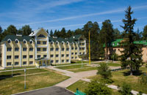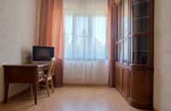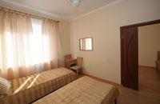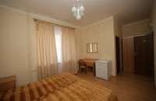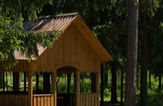

Характеристика инфраструктуры:
В пансионате "Университетский" к услугам отдыхающих -сауна с бассейном, русская баня, настольный теннис, бильярд, клуб, библиотека, автостоянка.

Как добраться?
Общественным транспортом: сначала электропоездом белорусского направления до станции Звенигород, затем автобусом №24 Звенигород - Троицкое до остановки «Солнечная Поляна», далее пешком вверх на гору и направо.
Личным автотранспортом: по Новорижскому шоссе до поворота на Звенигород-Минск, затем через город Звенигород, по мосту через р. Москву и далее направо в направлении пансионата «Солнечная Поляна» (по указателю, 19 км). Сразу за этим пансионатом дорога идет через деревню Волково, на окраине которой возле чайханы (желто-зеленое характерное здание) резкий поворот налево, справа указатель «Университетский – 500м». Дорога идет прямо в гору, потом поворачивает налево. Имеется удобная стоянка.

Возможности для активного отдыха.
Сауна с бассейном, настольный теннис, пианино, бильярд, библиотека, автостоянка. Пункт проката лыж, где бесплатно можно подобрать себе хорошие пластиковые лыжи, палки и ботинки. Рядом с пансионатом расположена площадка для игры в пейнтбол. Договариваться о пейнтболе необходимо заблаговременно.

Бассейн
Крытый бассейн находится в 10 км от пансионата (доставка к бассейну транспортом пансионата).

Услуги:
организуются экскурсии по историческим местам: в Звенигород, в Саввино-Сторожевский монастырь, по Пушкинским местам в с.Захарово, усадьба князя Голицина в с.Б.Вяземы, музей Танеева в Дюдьково и др.

"Горизонт"

Расположение:
Спортивно-оздоровительный комплекс "Горизонт" расположен в 47 км от Москвы по Можайскому шоссе в экологически чистом районе Подмосковья.
Адрес: Московская обл., Одинцовский район, д. Ястребки.
Как добраться?
Личным транспортом: по Можайскому шоссе, на 52 км (в д. Часцы) поворот направо, далее 10 км до указателя «Горизонт».
Общественным транспортом: электропоездом с Белорусского вокзала до ст. Голицыно, далее на маршрутном такси № 67 (20 мин.) до ост. «ВТО».
К услугам отдыхающих:
Ресторан, бар, караоке-бар, конференц-зал, тренажерный зал, настольный теннис, дартс, пейнтбол, универсальный спортзал (волейбол, футбол, гандбол) с трибунами для болельщиков, теннисный корт, бассейн (25х8 м) в вечернее и ночное время с применением подсветки, финская сауна (6 чел.), турецкая сауна (5 чел.), сауна VIP (6-8 чел.), массаж, беседка для шашлыка (20 чел.), беседка для шашлыка (40 чел.), футбольное поле (открытое), зимой каток, прокат мячей (футбольных, волейбольных), прокат удочек (рыбная ловля), программа «Фитнес» (от 5 чел.), экскурсии в Кубинский Танковый музей, Звенигородскую обсерваторию института РАН, в Савино-Сторожевский монастырь и др.

  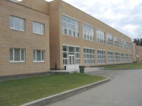
  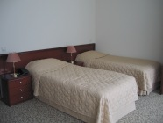
  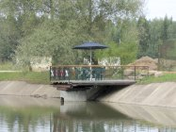
  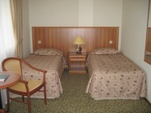
  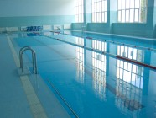
  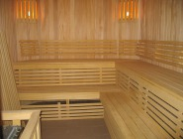

я
"Мирный"

Расположение:
Дом отдыха находится в 87-ми километрах к западу от Москвы. Комплекс расположен в смешанном лесу на территории в 30 гектаров. На территории комплекса находится живописный пруд.

Адрес: 143160 Московская обл., Рузский р-н, Дорохово п/о, Землино д.

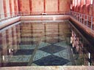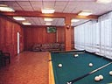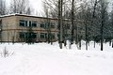
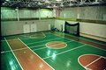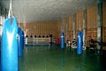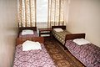

Как добраться?
Электропоездом: с Белорусского вокзала "Москва - Можайск - Бородино", садиться в последний вагон до ст. "Партизанская", выйдя из вагона, перейти через пути и идти по направлению к Москве вдоль ж/д путей, 20-25 мин. до проходной в базу отдыха "Мирный-1".
Автомобилем: 86 километров по Минскому шоссе до указателя "База отдыха "Мирный".
Автобусом: ст. метро "Белорусская - Кольцевая", автобус "Можайск - Бородино", время пути 1 час 40мин., остановка по требованию 87-й км. От Минского ш. 10 мин. пешком, к проходной в базу отдыха "Мирный -1".

Отдых и развлечения:
закрытый бассейн, сауна, спортивный и тренажерный залы, американский пул, волейбольная площадка, настольный теннис, бильярд, бар, прокат спортинвентаря, диско-зал, библиотека, кафетерий, конюшня для прогулок на лошадях.

"Левково"

Расположение:
Комплекс находится в 22 км. от МКАД в районе г. Пушкино, занимает 18 гектаров живописного леса.
Адрес: 141200, Московская область, г. Пушкино-центр, с. Левково

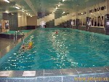  Бассейн | 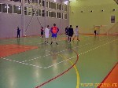  Спортзал | 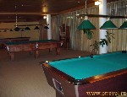  Бильярд
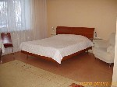  Корп. №12 "люкс" спальня | 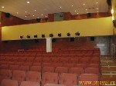  Кинозал на 330 мест | 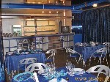  Корпус №5 бар

Как добраться?
Электропоездом: с Ярославского вокзала до станции Пушкино, далее - автобусом № 21 или маршрутным такси № 5 до остановки "Левковская гора", затем 1,5 километра пешком.
Автомобилем: 18 километров от МКАД по Ярославскому шоссе, далее - поворот на Красноармейское шоссе, через 4 километра - поворот по указателю "Пансионат "Левково".

Характеристика инфраструктуры:
Столовая и бассейн находятся в отдельных корпусах. Также в оздоровительно-спортивном комплексе "Левково" к услугам отдыхающих - тренажерный зал, двухэтажная сауна, бар-ресторан, кинотеатр, бильярдный зал, дискотека, настольный теннис, библиотека. Есть футбольное поле. Есть условия для проведения банкетов, презентаций, дружеских встреч. Во временное пользование дают инвентарь для настольного тенниса, лыжи, санки, ледянки.

